Membres de l’équipe : NENIN Nathan et CAHAGNE Ethan 1E1

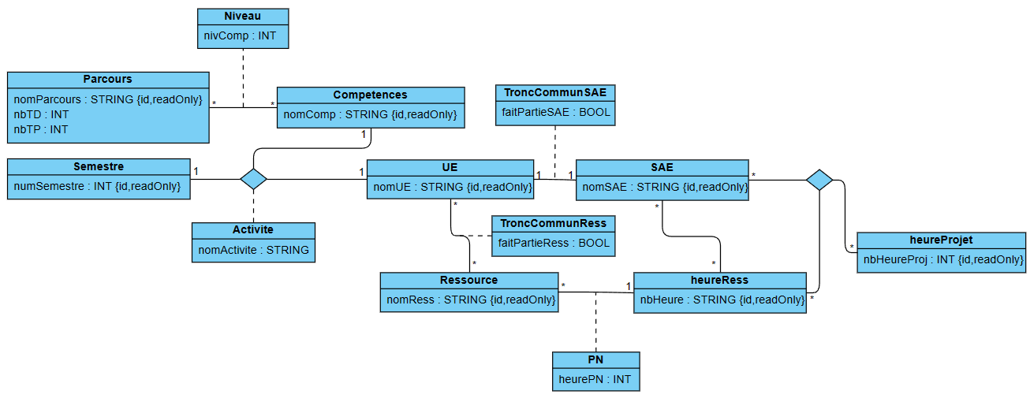

Explications des multiplicités :

* Un parcours donne 0 ou plusieurs compétences, et une compétence donne 0 ou plusieurs parcours
* Les couples des relations UE, Compétences et Semestre renvoient un résultat pour chacun
* Une ressource donne 0 ou plusieurs UE et une UE donne 0 ou plusieurs ressources
* Une UE donne une Sae et une Sae donne une UE
* Une ressource donne une heure ressource mais une heure ressource donne plusieurs ressources
* Une heure ressource donne plusieurs Sae, et une Sae donne plusieurs heures ressources
* Les couples des relations SAE, heureRess et heureProjet renvoient un résultat pour chacun